TP TRAITEMENT DU SIGNAL 2

Exercice nº1 : Influence de la durée d'observation et Filtrage

Le fait de ne travailler qu'avec des signaux de durée limitée introduit une distorsion du signal à analyser. Cette "perte" d'information est d'autant plus grande que la fenêtre d'observation est petite.

Réaliser un signal sinusoïdal (2πu₀t) de fréquence propre 2 Hz, d'amplitude 1, échantillonné à 50 Hz.

- Quelle est la fréquence d’échantillonnage ? Quel est le pas d’échantillonnage ? Quelle est la fréquence Quelle es la fréquence propre du signal ?
- Représenter :
- ce signal sur une durée de 2 s et sa TF (amplitude). Quel est le nombre de points du signal ?
- le même signal mais sur une durée de 8 s et sa TF (amplitude).
- Interpréter les résultats, notamment la largeur des raies. Quel est l’impact de la durée d’enregistrement sur la qualité, la résolution des signaux enregistrés ?

Exercice nº2 : Lecture d’un fichier de données réelles.
Nous allons analyser un signal enregistré sur une station sismologique localisée à Nice. Le séisme a son épicentre proche des côtes sud de la France (Méditerranée, au large de Nice) et une magnitude de 3.8 : '2016.09.03-19.
- Lire les données contenues dans le fichier 'PB04.CX.HLZ.main.dat' (2 colonnes : le temps, les amplitudes de l’accélération) et retirer sa valeur moyenne.
Le fichier doit être dans le bon répertoire. Exemple : Pour lire un fichier ‘file’ contenant 2 colonnes les temps t, et les valeurs y, utilisez le programme data=rsac(file).
Pour extraire chaque colonne dans une variable individuelle :
t=data( :,1) ;
y=data( :,2) ;
Moyenne : La moyenne d’un signal x se calcule grâce à : mean(y) donc pour enlever la moyenne :
z=z-mean(y)
- Quel est le nombre de points, le pas d’échantillonnage ? la fréquence d’échantillonnage ? la fréquence de Nyquist ?
- Combien de périodes observées vous ? A quoi peuvent être associées ces différentes périodes ? Quelle période doit-on filtrer pour analyser le séisme ?
- Calculer et tracer la transformée de Fourier en amplitude de ce signal. Faire un zoom éventuellement
- Filtrer le signal avec un filtre afin de conserver uniquement les fréquences correspondantes au séisme. Afficher la transformée de Fourier du signal filtré.

Filtre
On peut filtrer de la manière suivante :
ff=[f1 f2] ; % définir les bornes du filtre f1,f2
wn= 2*ff*dt ; % normalisation des bormes du filtre
[b,a]=butter(2,wn,'bandpass'); % définition des coefficiants des polynômes du filtre
yf=filter(b,a,y) % filtrage de y avec le filtre défini par a et b

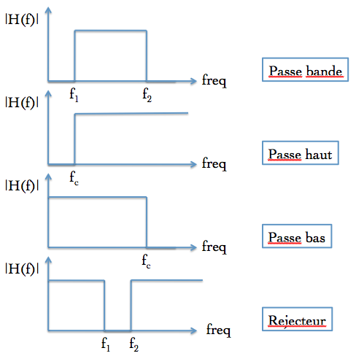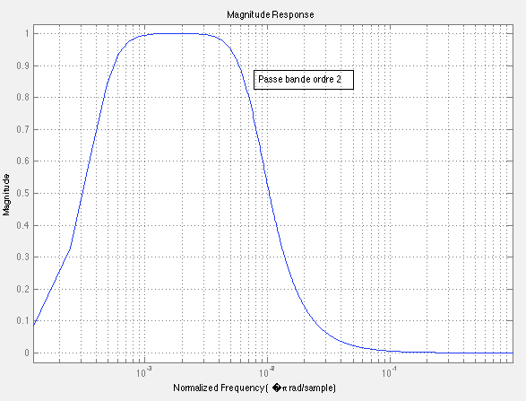

- Comparer les signaux, en temps et en fréquence, sur la même figure avec des couleurs différentes. Quelles sont vos observations générales ? Quelle est la fréquence caractéristique du séisme.

